«Книга жизни» и подозрительный снеговик: оператор Системы 112 рассказала о профессиональном пути длинною в два десятилетия

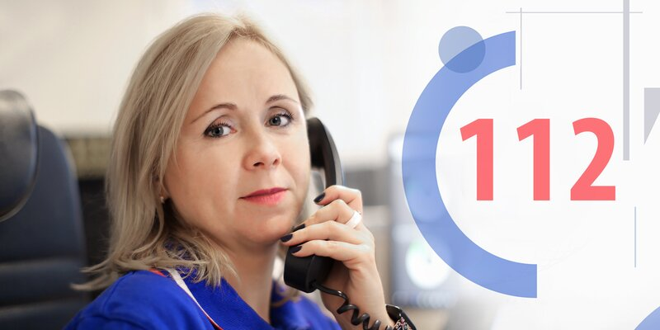
Фото: Пресс-служба Департамента по делам гражданской обороны, чрезвычайным ситуациям и пожарной безопасности города Москвы
В преддверии десятилетнего юбилея в Службе 112 Москвы рассказывают о специалистах, которые посвятили профессии большую часть жизни. О своем выборе, необычных моментах в рабочих буднях, важности микроклимата в коллективе рассказывает главный специалист дежурной смены Ирина Афонина.
Ирина Афонина принимает экстренные вызовы по номеру «112» уже более 20 лет, а спасает людей ещё больше. Всё потому, что до прихода в Службу она работала фельдшером скорой медицинской помощи.
Когда Ирина заканчивала 11 класс, она хотела лечить людей, поэтому решила пойти в медицинское училище, чтобы освоить профессию фельдшера. Получив образование, Ирина в течение двух лет работала в скорой помощи. Там она познакомилась со своим будущим мужем: они вместе ездили на вызовы.
Вскоре супруг Ирины прошел обучение на спасателя и устроился работать в Московскую службу спасения. Через некоторое время он предложил жене перейти в Службу на должность оператора. Так начался путь будущего специалиста Системы 112 в сфере приёма и обработки экстренных вызовов.
Вы практически всё время работали вместе с мужем. Только когда Московская служба спасения стала Службой 112, он перешёл в Пожарно-спасательный центр, и вы разделились. Рассказываете друг другу истории с работы?
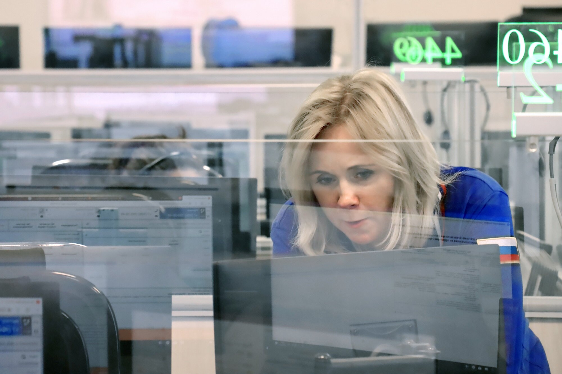
Были ситуации, ещё в Московской службе спасения, когда его экипаж выезжал по вызовам с нашей смены или даже по моим. Помню забавный случай. Мужчина прыгнул в воду между Фрунзенской и Пушкинской набережными. Абонент звонил, когда человек в воде был на стороне Фрунзенской набережной. Вызвали спасателей. Пока они ехали, «пострадавший» уплыл на Пушкинскую набережную. А чтобы с Фрунзенской на Пушкинскую переехать, разворот надо делать, и это не быстро. И вот потом муж меня спрашивает с возмущением: «Кто у вас там на Фрунзенскую набережную нас вызвал?», а я отвечаю: «Я!». Ну, а что я сделаю, если заявитель говорил, что человек со стороны Фрунзенской набережной? Никто не думал, что тот поплывет на другую сторону. Там тем более река не такая уж и узкая.
Что первое приходит на ум, когда вспоминаете Московскую Службу Спасения?
Большая красная папка. Огромная. В неё мы записывали все важные телефоны. Это была буквально «живая книга». Она ежедневно, ежечасно обновлялась, в неё добавлялись новые контакты и другая информация. Каждый оператор умел в ней виртуозно ориентироваться.
Все, кто начинал с Московской службы спасения, говорят, что там был очень строгий отбор. Это действительно так?
Да, требования к соискателям были очень строгие. Бывали, правда, исключения, когда искали кого-то конкретного, как в моём случае — человека с медицинским образованием. Но во время обучения никому поблажек не давали. Требования к грамотности речи были очень жесткие, ведь оператор — это, в первую очередь, голос и речь. Абонент может нас только слышать, а значит голос и речь оператора — это лицо всей Службы. Бывало даже такое, что наш куратор звонила в смену или вне рабочего времени и спрашивала: «Сейчас я еду оттуда до туда. Какими улицами я буду проезжать?». Поставить неправильное ударение в название улицы или сделать какую-то другую ошибку было просто недопустимо.
Поэтому карты я учила долго и тщательно. В карточке мы самостоятельно писали полное название улиц. Ничто и никто нам это подсказать не мог. Нужно было, например, знать, как правильно пишется — улица КУстанаевская или КАстанаевская, кем был Куусинен и как правильно пишется его фамилия.
Сейчас система многое подсказывает и показывает. В этом плане стало проще и удобнее, ну а мне немного грустно.
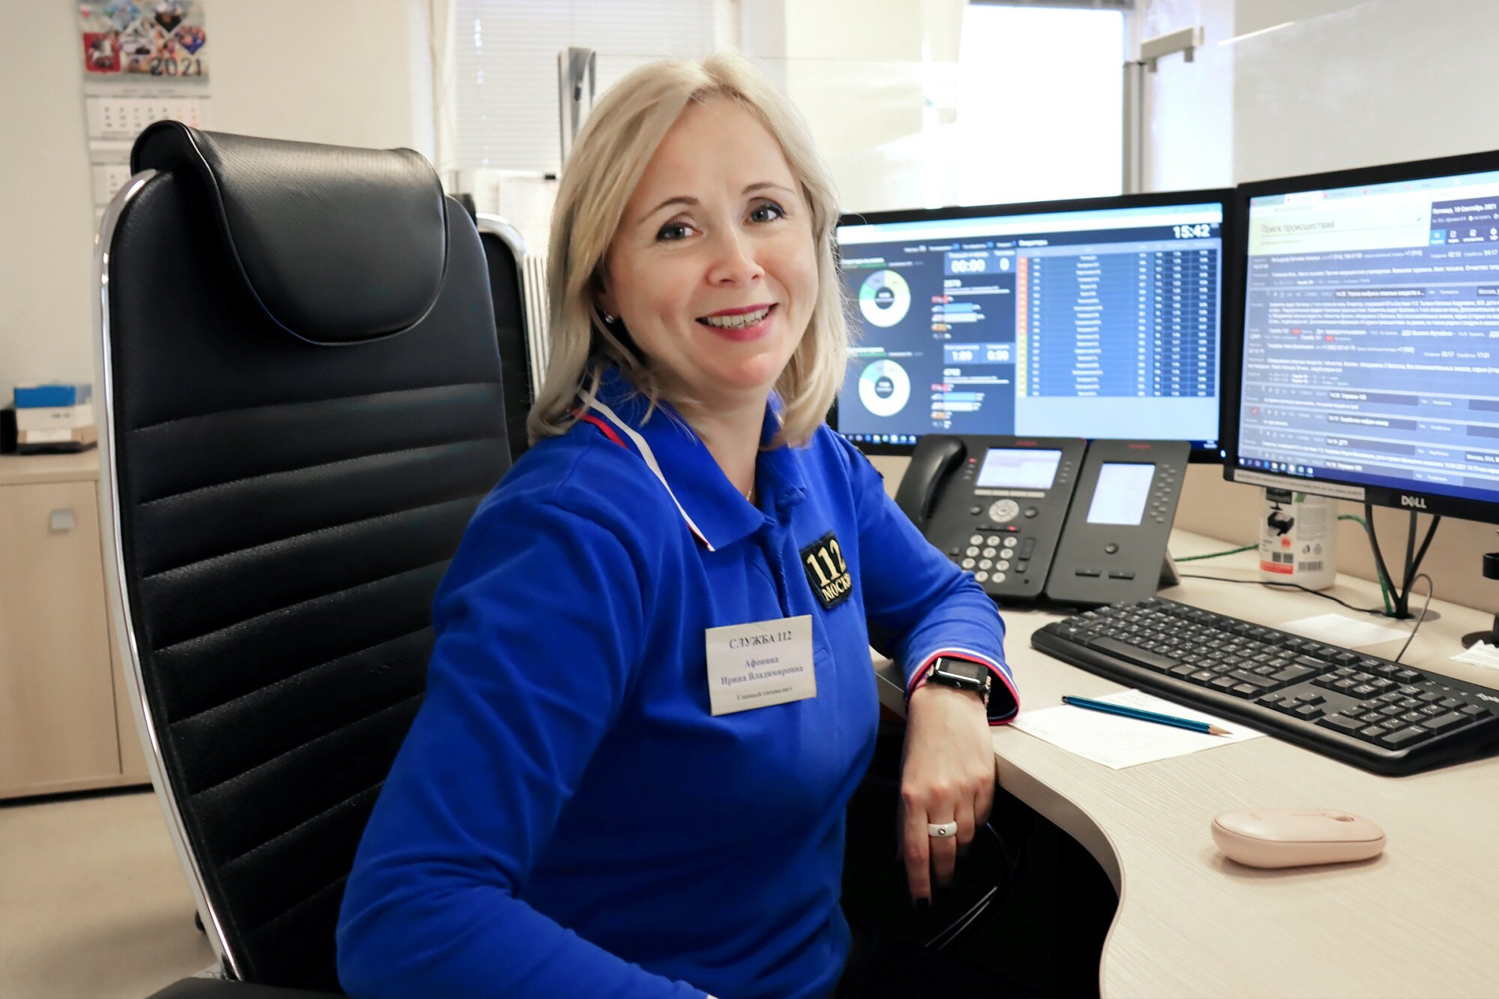
Значит работать сейчас стало проще?
Да. Раньше должна была держать в голове очень много информации, сама оценивать ситуацию, и знать, какие службы необходимо вызывать. Но современные методы приёма и обработки вызовов имеют свои преимущества. Если раньше время передачи информации иногда растягивалось на минуты, то сейчас всё происходит очень быстро. Несмотря на автоматизацию многих процессов, операторы, как и раньше, должны быть готовы к анализу ситуации и принятию решений, ведь в нашей деятельности всё еще есть нестандартные случаи, требующие выходящих за рамки алгоритмов решений.

Какими качествами должен обладать оператор Службы 112?
Оператор должен быть в меру заинтересованным, спокойным, терпеливым. Специалист не должен выносить оценочных суждений, каким бы не был человек, звонящий в Службу 112.
Оператору также необходимо уметь понимать, что ему говорят. Да, некоторые люди плохо умеют выражать свои мысли, но это не значит, что они не могут получить помощь. И тут оператору важно понять, о чём хочет сказать человек и направить его в нужном направлении. Для этого ты должен обладать широким кругозором. Ну и конечно, человек не должен принимать все ситуации близко к сердцу.
Как справляетесь со сложными ситуациями на работе?
Я работаю в сфере приёма экстренных вызовов так давно, что меня уже ничего не пугает, не выбивает из колеи, ничего на себя не проецирую. Если у меня все хорошо в семье и на смене, то никакой стресс мне не страшен. В Службу 112 много негатива поступает извне и это нормально, это наша работа. Но внутри коллектива должно царить спокойствие, операторы должны быть стабильны, сдержанны, уравновешены. Мы, как главные специалисты, за этим следим. Если я вижу в дежурной смене какой-то негатив, сразу пытаюсь это погасить: понять причины и решить проблему. Это как с ветром: на ветер никак повлиять нельзя, но можно закрыть окно и в комнате будет уютно.
Через Вас ежедневно проходят тысячи звонков. Какие больше всего запоминаются?
Я принимаю экстренные вызовы с 1998 года и какие только ситуации не проходили через меня. И пугающие, и запутанные, и забавные. Например, был вот такой звонок, я его назвала «Подозрительный снеговик». Мужчина позвонил и сказал, что у него под окном двое молодых людей слепили снеговика, и пока лепили, очень смеялись. Снеговик стоит в 50 метрах от окна заявителя, и он почему-то подозревает, что внутри него что-то есть.
Меняются ли поводы для звонков с течением времени?
Жизнь изменилась, изменились и люди. Мне кажется, что появление технологий сделало нашу жизнь более благополучной, комфортной, но люди, к сожалению, стали более нетерпеливыми. Нетерпеливость в экстренной ситуации — это понятная реакция. Но когда оператор принимает вызов, не стоит его торопить, а лучше быстро и чётко назвать полный адрес, куда нужно отправить помощь — этим вы поможете сэкономить драгоценные секунды.

